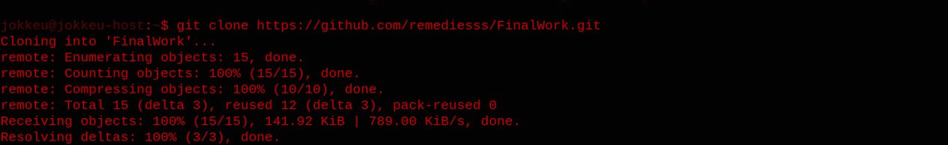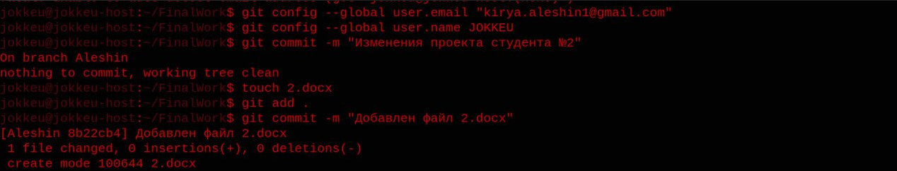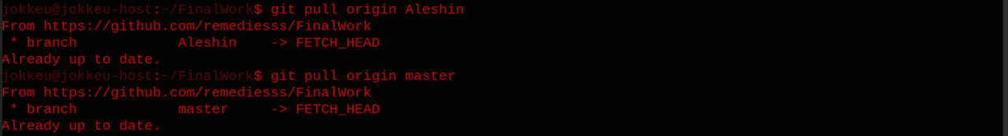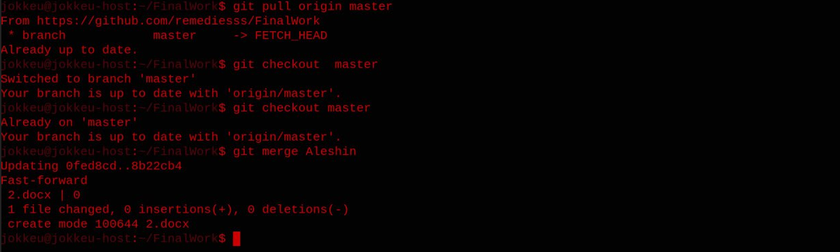Создал новую ветку, изменил названия переменных, создал новый файл.